Запись пациента на прием к врачу через терминал самообслуживания

**Пользовательский сценарий**

Есть пациент

И есть терминал для записи на прием к врачу

Когда пациент нажимает на кнопку «Расписание»

Тогда пациент может посмотреть расписание врачей на текущую неделю

Когда пациент нажимает на кнопку «Записаться»

Тогда пациент вводит номер своего полиса и дату рождения или вставляет полис-карту в картоприемник

Когда пациент найден

Тогда появляется возможность выбрать специальность, на которую требуется записаться

Когда выбрана специальность

Тогда появляется возможность выбраться конкретного врача для записи на прием

Когда выбран врач

Тогда появляется возможность выбрать день и время, на которую пациент хочет записаться

Когда выбран день и время

Тогда пациент нажимает на кнопку «Записаться»

И тогда слот закрепляется за пациентом

И тогда печатается талон с указанием информации о записи.

**Общая схема взаимодействия сервисов**

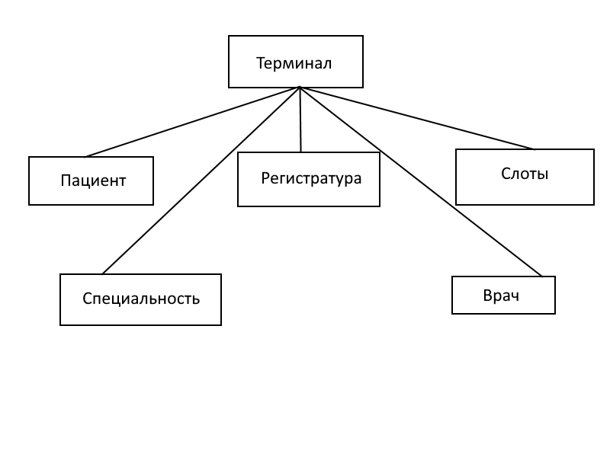

**Сервис «Терминал»**

Входная точка для запросов.

**Сервис «Пациент»**

Необходим для поиска пациентов.

**Сервис «Регистратура»**

Необходим для получения расписания.

**Сервис «Слоты»**

Позволяет получить список доступных слотов, а также закрепить пациента за слотом (записать на прием).

**Сервис «Врач»**

Позволяет получить список врачей, к которым доступна запись на прием через терминал.

**Сервис «Специальность»**

Позволяет получить список специальностей, к которым доступна запись на прием через терминал.

**Контракты**

**Терминал**

GET /mis/api/er/terminal/v1/patients? policyNumber=1234567890123456&birthdate=1970-01-01

GET /mis/api/er/terminal/v1/schedules?orgId=1&beginDate=2020-06-22

GET /mis/api/er/terminal/v1/specialities?orgId=1

GET /mis/api/er/terminal/v1/doctors?orgId=1&specialityCode=104

GET /mis/api/er/terminal/v1/slots?doctorId=1&beginDate=2020-06-22&endDate=2020-06-29

POST /mis/api/er/terminal/v1/slots

**Пациент**

GET /mis/api/patients/search?policyNumber=1234567890123456&birthdate=1970-01-01

**Регистратура**

GET /mis/api/er/v1/schedules?orgId=1&beginDate=2020-06-22

**Специальность**

GET /mis/api/v1/specialities?orgId=1

**Врач**

GET /mis/api/v1/doctors?orgId=1&specialityCode=104

**Слот**

GET /mis/api/v1/slots?doctorId=1&beginDate=2020-06-22&endDate=2020-06-29

POST /mis/api/v1/slots